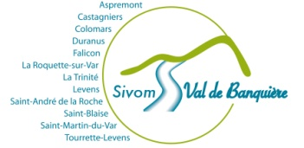LE SIVOM VAL DE BANQUIERE

RECRUTE

UN DIRECTEUR (TRICE) D’ACCUEIL DE LOISIRS

Bonson (06)

**Missions :**

Assurer la direction et l’animation dans le cadre des activités périscolaires (matin, midi, soir mercredis) et extrascolaires de l’accueil de loisirs de Bonson (3/11ans).

**Connaissances et qualités requises :**

* Connaître la législation et la réglementation des accueils de loisirs.
* Veiller à la sécurité physique, morale et affective des enfants.
* Favoriser le lien avec les familles et les partenaires.
* Elaborer et mettre en place des projets d’activités variés, novateurs et adaptés.
* Connaissance des différents publics.
* Sens du travail en équipe.
* Capacité d’initiative, créativité, dynamisme, discrétion.

**Grade :**

* Adjoint d’animation non titulaire

**Rémunération et qualification requise:**

* **Rémunération :** Rémunération statutaire adjoint d’animation 1er échelon + complément mensuel IAT 200 Euros brut + tickets restaurants
* **Qualification : BPJEPS** **LTP** ou équivalent avec UC de direction.

**Temps de travail :** Temps complet, 35h annualisés.

**Candidatures :**

* Poste à pourvoir à partir du lundi 29 août 2022
* Contrat renouvelable
* Candidatures à envoyer par mail à [mguieu@svdb.fr](mailto:mguieu@svdb.fr) et à [recrutement@svdb.fr](mailto:recrutement@svdb.fr)
* Pour plus d’informations, veuillez contacter le responsable du secteur Enfance des « Collines », Monsieur GUIEU Michael au 06 29 36 39 24.